湛江市2004—2005学年度高三年仿真模拟
数 学 试 卷
YCY

本试卷分为第Ⅰ卷（选择题）和第Ⅱ卷（非选择题）两部分.共150分，考试时间120分钟.

第Ⅰ卷（选择题，共60分）
参考公式：
如果事件A、B互斥，那么 球的表面积公式 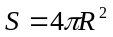
P(A+B)=P(A)+P(B)
如果事件A、B相互独立，那么 其中R表示球的半径
P(A·B)=P(A)·P(B) 球的体积公式
如果事件A在一次试验中发生的概率是 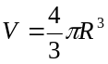
P，那么n次独立重复试验中恰好发生k 其中R表示球的半径
次的概率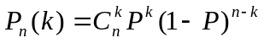
一、选择题（本大题共12小题，每小题5分，共60分，每小题给出的4个选项中，只有1
项是符合题目要求的.）
1．已知集合则A∩B等于
（ ）
A．{2} B．{2，8} C．{4，10} D．{2，4，8，10}
2．如果命题p或q为假命题，则 （ ）
A．p、q均为真命题 B．p、q中至少有一个为真命题
C．p、q中至多有一个为真命题 D．p、q均为假命题
3．在100，101，102，…，999这些数中各位数字按严格递增（如“145”）或严格递减（如
“321”）顺序排列的数的个数是 （ ）
A．120 B．168 C．204 D．216
4．不等式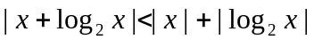的解集为 （ ）
A．（0，1） B．（1，+∞） C．（0，+∞） D．（－∞，+∞）
5．已知α、β以及α+β均为锐角，
那么，x、y、z的大小关系是 （ ）
A．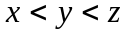 B．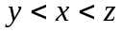 C．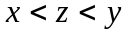 D．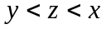
6．过曲线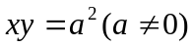上任意一点处的切线与两坐标轴构成的三角形的面积是 （ ）
A．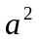 B．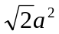 C．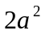 D．不确定
7．若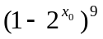展开式的第3项为144，则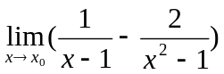的值是 （ ）
A．2 B．1 C． D．0
8．正四面体的内切球和外接球的半径分别为r和R，则r∶R为 （ ）
A．1∶2 B．1∶3 C．1∶4 D．1∶9
9．已知椭圆的中心在原点，离心率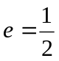，且它的一个焦点与抛物线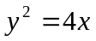的焦点重合，
则此椭圆的方程为 （ ）
A．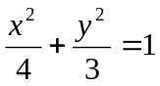 B．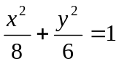 C．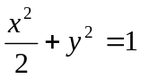 D．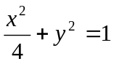
10．如果直线并于M、N两点，且M、N关于直
线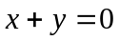对称，则不等式组：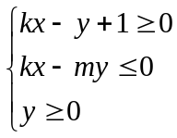表示的平面区域的面积是 （ ）
A． B． C．1 D．2
11． 有一条生产流水线，由于改进了设备，预计第一年产量的增长率为150%，以后每年的
增长率是前一年的一半，同时，由于设备不断老化，每年将损失年产量的10%，则年产
量最高的是改进设备后的 （ ）
A．第一年 B．第三年 C．第四年 D．第五年
12．设△ABC的三边a、b、c满足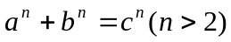，则△ABC是 （ ）
A．钝角三角形 B．锐角三角形
C．等腰直角三角形 D．非等腰的直角三角形

第Ⅱ卷（非选择题，共90分）

二、填空题（本大题共4个小题，每小题4分，共16分，把答案填在题中的横线上.）
13．一个容量为n的样本，分成若干组，已知某数的频数和频率分别为36和0.25，则n等
于 .
14．设数列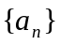的前n项和为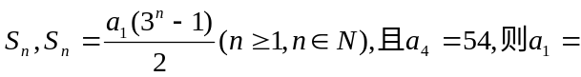 .
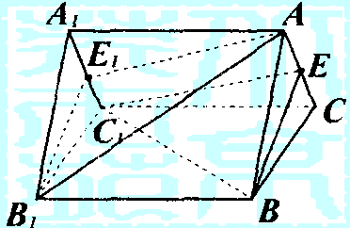
15．如图，已知ABC—A₁B₁C₁是各棱长均为5的正三棱柱，
E、E₁分别是AC，A₁C₁的中点，则平面AB₁E₁与平面
BEC₁的距离为 .
16．函数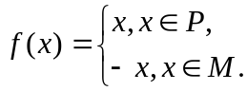其中P、M为实数集R的两个非空子集，又规定
给出下列四个判断，
①若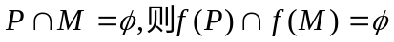 ②若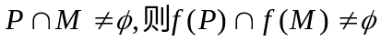 ③若
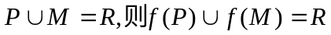 ④若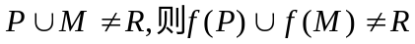，其中正确
的判断为 .
三、解答题（本大题共6小题，共74分，解答时应写出文字说明、证明过程或演算步骤.）
17．（本小题满分12分）求函数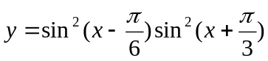的最小正周期和最小值，并写
出该函数在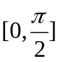上的单调递增区间.

18．（本小题满分12分）如图，已知长方体ABCD—A₁B₁C₁D₁中，AB=BC=1，BB₁=2，连结
BC₁，过点B₁作BC₁的垂线交CC₁于E.
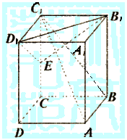
（1）求证：AC₁⊥平面EB₁D₁；
（2）求二面角E—B₁D₁—C₁的正切值；
（3）求三棱锥C₁—B₁D₁E的体积.

19．（本小题满分12分）已知函数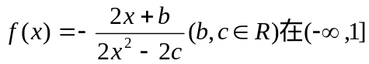单调递增，在[1，
3]单调递减.
（1）求b、c之间的关系式；
（2）当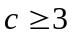时，是否存在实数m，使得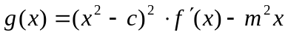在区间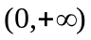上
是单调函数？若存在，求出m的取值范围，若不存在，请说明理由.

20．（本小题满分12分）在2004年雅典奥运会中，中国女排与俄罗斯女排以“五局三胜”
制进行决赛，根据以往战况，中国女排在每一局中赢的概率为，已知比赛中，俄罗斯
女排先胜了第一局，求：
（1）中国女排在这种情况下取胜的概率；
（2）设比赛局数为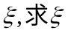的分布列及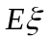.（均用分数作答）

21．（本小题满分12分）已知函数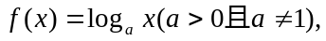若数列：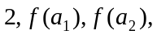…，
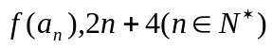成等差数列.
（1）求数列的通项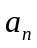；
（2）若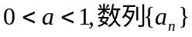的前n项和为S_{n}，求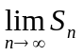；
（3）若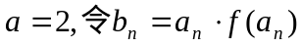，对任意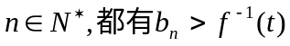,求实数t的取值范围.

22．（本小题满分14分）已知△OFQ的面积为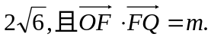
（1）设正切值的取值范围；
（2）设以O为中心，F为焦点的双曲线经过点Q（如图），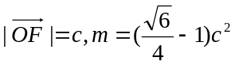，
当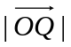取得最小值时，求此双曲线的方程.
（3）设F₁为（2）中所求双曲线的左焦点，若A、B分别为此双曲线渐近线l₁、l₂上的动
点，且2|AB|=5|F₁F|，求线段AB的中点M的轨迹方程，并说明轨迹是什么曲线.
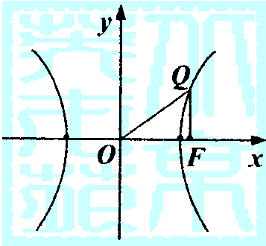

湛江市2004—2005学年度高三年仿真模拟
数 学 试 卷(参考答案)

1.B 2.D 3.B 4.A 5.A 6.C 7.C 8.B 9.A 10.A 11.D 12.B
13．144 14．2 15．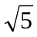 16．②④
17．
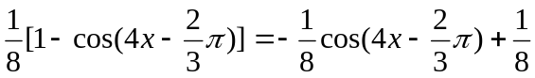 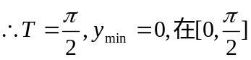上的单调
递增区间为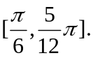
18．（1）由三垂线定理，易证平面EB₁D₁.
（2）取B₁D₁中点O，连C₁O，EO. 易证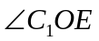为二面角E—B₁D₁—C₁的平面角. 可求
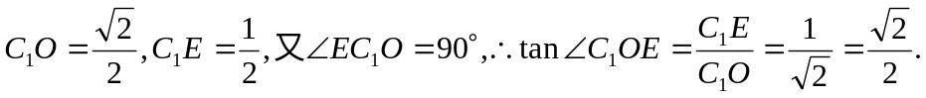
（3）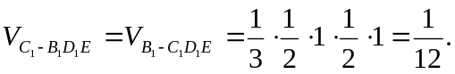
19．（1）
（2），其增区间为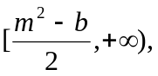若
存在m，则有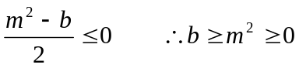 ①
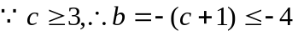这与①式矛盾，∴不存在实数m.
20．（1）中国女排取胜的情况有两种，第一种是中国女排连胜三局，第二种是在第2局到第
4局，中国女排赢了两局，第5局中国女排赢，∴中国女排取胜的概率为
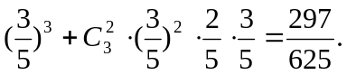
（2）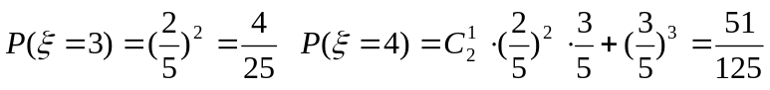
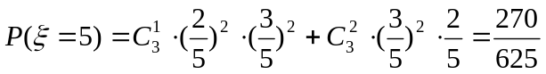所以，的分布列为
 | 3 | 4 | 5
P | 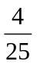 | 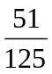 | 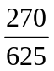
21．（1）
（2）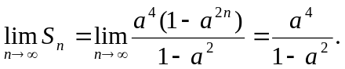
（3）
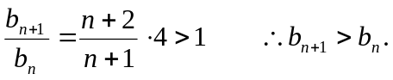
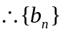为递增数列 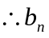中最小项为
22．（1）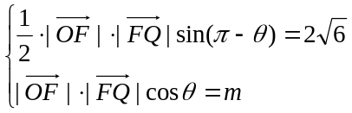 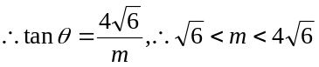 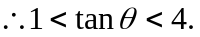
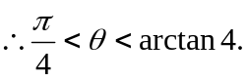
（2）设所求的双曲线方程为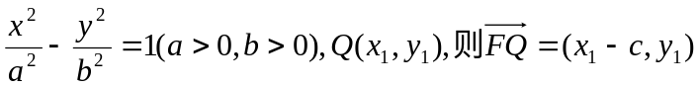
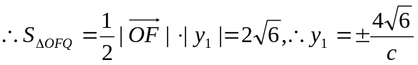 又由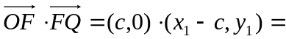
当且仅当c=4时，最小，此时Q的坐标为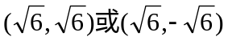
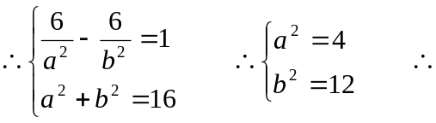所求方程为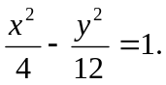
（3）设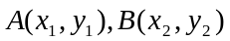 的方程为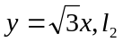的方程为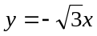 则有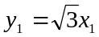①
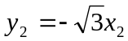 ② 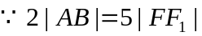 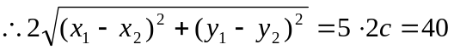
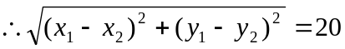 ③ 设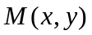由①②得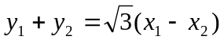
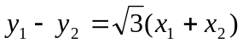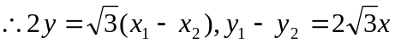 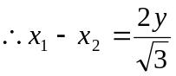，
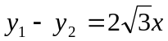代入③得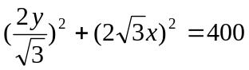 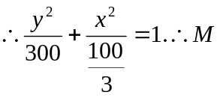的轨迹为
焦点在y轴上的椭圆.

